Отчёт о выполнении. Индивидуальный проект. Этап 3

Операционные системы

Андреева Софья Владимировна

Содержание

# 1 Цель и задачи работы

* Добавить к сайту достижения.
* Добавить информацию о навыках (Skills).
* Добавить информацию об опыте (Experience).
* Добавить информацию о достижениях (Accomplishments).
* Сделать пост по прошедшей неделе.
* Добавить пост на тему по выбору:
* Легковесные языки разметки.
* Языки разметки. LaTeX.
* Язык разметки Markdown.

# 2 Выполнение работы

В начале я зашла в папку blog/content/_index.md. Там я нашла картинку, которую заменила на свою, и текстовый файл на языке разметки, в котором тоже было необходимо произвести изменения. Я изменила данные на свои и написала небольшой абзац о своих достижениях и интересах.Добавила информацию об опыте (Experience) и о достижениях (Accomplishments).(рис. 1),(рис. 2),(рис. 3).

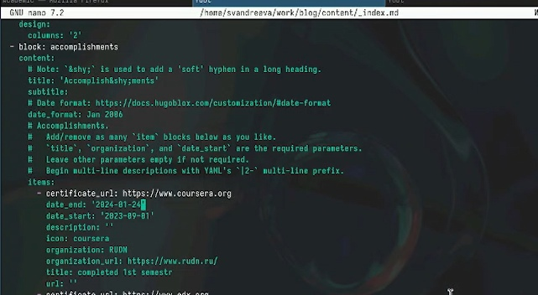

Рис. 1: log/content/_index.md

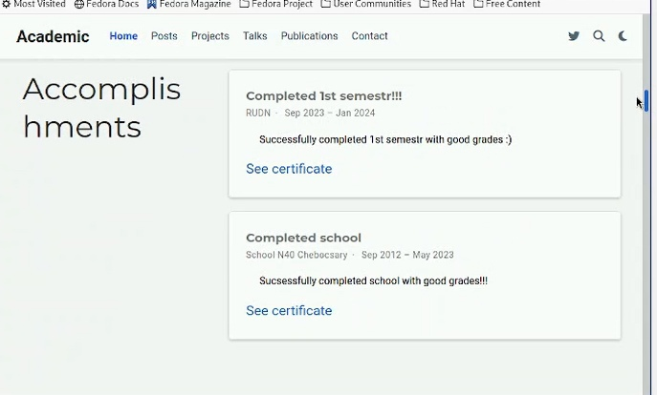

Рис. 2: Разместили cвои достижения и интерес

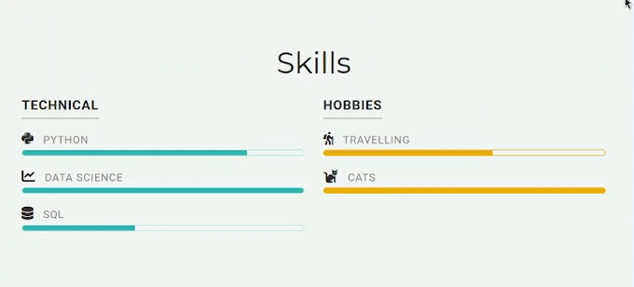

Рис. 3: Pазместили cвои достижения и интерес

Чтобы сделать пост по прошедшей неделе, необходимо было зайти в папку blog/content/post, создать новую папку и написать пост в index.md, который находится в созданной папке (рис. 4).

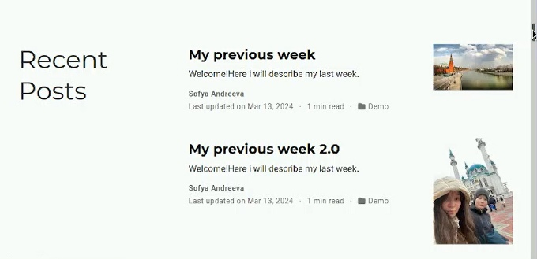

Рис. 4: Сделали пост по прошедшей неделе

Аналогично добавила пост на тему по выбору - язык разметки Markdown. (рис. 5).

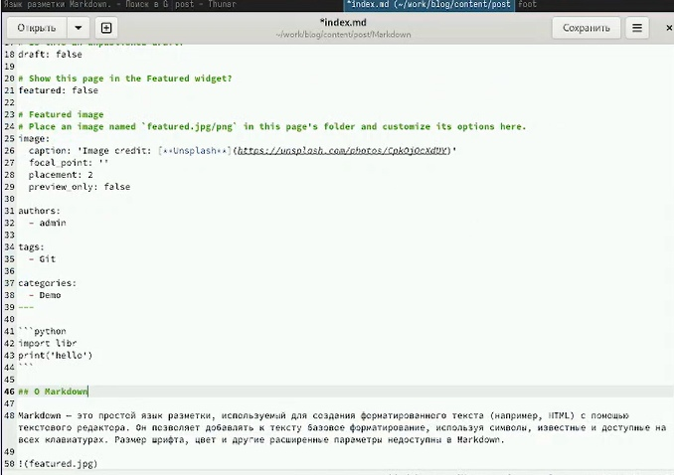

Рис. 5: Сделали пост на тему Язык разметки Markdown.

# 3 Вывод

Добавили к сайту данные о себе.